Цель: презентация положительного опыта работы региональной инновационной площадки «Развитие единого правового образовательного пространства в инновационном образовательном кластере».
Проблемное поле:
- инновационный образовательный кластер;
- системно-деятельностный подход в управлении;
- ресурсы развития единого правового образовательного пространства;
- мониторинг развития единого правового образовательного пространства;
- социальное партнерство и сетевое взаимодействие образовательных организаций как условия развития единого правового образовательного пространства;
- формирование бесконфликтного образовательного пространства;
- повышение уровня правовой культуры участников образовательных отношений.

Порядок работы

13.30 - 14.00 Встреча и регистрация участников семинара

14.00-14.30 Пленарное заседание (актовый зал):
Открытие семинара.
Бурилкина Лариса Владимировна,директор МБОУ «СШ № 14»
Приветственное слово.
Михайлова Наталья Александровна, Уполномоченный по правам ребенка в Смоленской области

Выступления участников семинара:

1. Управление развитием единого правового образовательного пространства в инновационном образовательном кластере.
Туберозова Марина Валентиновна, к.п.н., заместитель директора МБОУ «СШ № 14», научный руководитель РИП «Развитие единого правового образовательного пространства в инновационном образовательном кластере»

2. Механизмы развития единого правового образовательного пространства в инновационном образовательном кластере.
Терлецкая Ирина Павловна, заслуженный учитель РФ, учитель истории МБОУ «СШ № 35», руководитель рабочей группы РИП «Развитие единогоправового образовательного пространства в инновационном образовательном кластере»
3. Сетевое взаимодействие как условие развития единого правового образовательного пространства.
Шеломанова Вера Сергеевна, заведующий МБДОУ «Детский сад № 29 «Стриж».

14.35 – 15.05 Работа в секциях:
Деление участников семинара на 3 группы
№ пп | Тема | ФИО руководителей /  организаторов секции | Место  проведения
1 | Развитие информационно-правовых компетенций педагогических работников.  Квест. | Терлецкая Ирина Павловна, учитель истории МБОУ «СШ № 35»,  Каретникова Марина Валерьевна, педагог-психолог МБОУ «СШ №35» | каб. 34
2 | Воспитание правовой культуры обучающихся школы.  Правовой калейдоскоп. | Самсонова Анастасия Юрьевна, заместитель директора МБОУ «СШ № 14»,  Хамаева Юлия Андреевна, учитель биологии МБОУ «СШ № 14», Каштанова Ольга Николаевна, учитель истории МБОУ «СШ № 14». | актовый зал
3 | Технологии созданиябезопасного, бесконфликтного образовательного пространства.  Круг сообщества. | Волошко Ирина Анатольевна, педагог-психолог МБОУ «СШ № 14»,  Почтакова Людмила Викторовна, учитель МБОУ «СШ № 14»,  Полякова Инна Юрьевна, руководитель О8МО секции социальныхпедагогов | каб. 37

15.10 – 15.40 Пресс-конференция (актовый зал)

Создание условий для развития
безопасного образовательного пространства

1 | Михайлова Наталья Александровна, Уполномоченный по правам ребенка в Смоленской области
2 | Романцева Татьяна Александровна,член родительского комитета 5 Б класса МБОУ «СШ № 14», председатель КПДН и ЗП Администрации муниципального образования «Смоленский район» Смоленской области
3 | Галкин Олег Владимирович, начальник отдела первичных мер пожарной безопасности Управления ГО и ЧС по городу Смоленску
4 | Горанова Надежда Владимировна, главный специалист аппарата Уполномоченного по правам человека в Смоленской области
5 | Азаренкова Ольга Владимировна, ведущий специалист отдела по выборам, противодействию коррупции и развитию совещательных структур Комитета по местному самоуправлению Администрации города Смоленска
6 | Кравченко Николай Григорьевич, директор МБУ ДО «Центр дополнительного образования»
7 | Рылеева Елена Анатольевна, заместитель директора МБУ ДО «Центр дополнительного образования № 1»

РЕГИОНАЛЬНАЯ ИННОВАЦИОННАЯ ПЛОЩАДКА

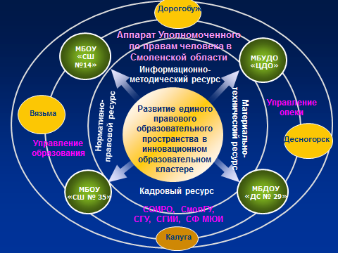

ПРОГРАММА СЕМИНАРА

«Управление развитием
единого правового образовательного
пространства в инновационном
образовательном кластере»

15 декабря 2016 год
г. Смоленск

